Thiết kế dữ liệu cho dự án quản lý khách hang than thiết.(LMS server)

Version 1.1

Giảng viên hướng dẫn
Thầy Trần Hiển Đạt

Sinh viên thực hiện
0612177- Phạm Thế Hùng
0612193 –Nguyễn Khuyến
Bảng ghi nhận thay đổi tài liệu

Ngày | Phiên bản | Mô tả | Tác giả
01/03/2010 | 1.0 | Khởi tạo tài liệu | Nguyễn Khuyến
03/06/2010 | 1.1 | Cập nhật cho PoSCC_Name | Phạm Thế Hùng
04/10/2010 | 1.2 | Thêm bảng | Phạm Thế Hùng

Mục lục
Table of Contents
1. Sơ đồ logic 3
2. Mô tả chi tiết các kiểu dữ liệu trong sơ đồ logic 4
2.1 JPOS_Card 4
2.2 JPOS_Customer 4
2.3 JPOS_Admin 4
2.4 JPOS_Issuer 5
2.5 JPOS_Merchant 5
2.6 JPOS_Terminal 5
2.7 JPOS_PoSCC 6
2.8 JPOS_LOG 6
2.9 JPOS_Task 6
2.10 JPOS_Event 7
2.11 JPOS_Log_Exchange 7
2.12 JPOS_Gift 7

Sơ đồ logic
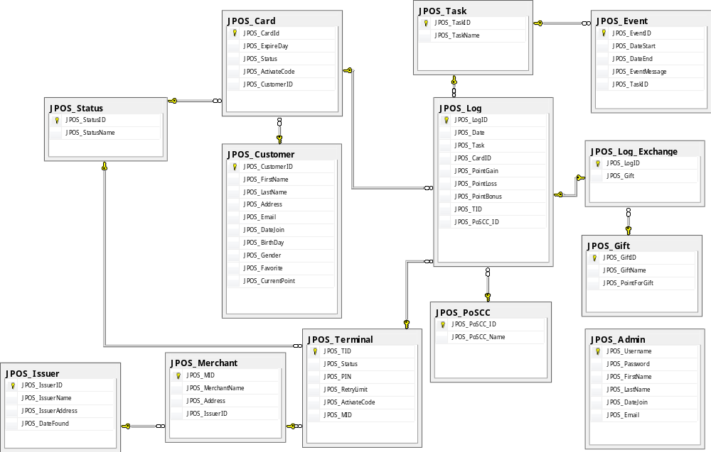

Mô tả chi tiết các kiểu dữ liệu trong sơ đồ logic

JPOS_Card
Thông tin thẻ khách hàng

STT | Tên thuộc tính | Kiểu | Ràng buộc | Ý nghĩa/ghi chú
1 | JPOS_CardId | Varchar(16) | Not null | Mã thẻ tài khoản trên jpos
2 | JPOS_ExpireDay | Datetime | Not null | Ngày hết hạn
3 | JPOS_Status | Int | Not null | Chứa trạng thẻ của thẻ tham chiếu đến bảng Sttaus
4 | JPOS_ActivateCode | Varchar(16) | Not null | Chứa mã kích hoạt
5 | JPOS_CustomerID | Int |  | Tham chiếu đến mã khách hàng trong bảng khách hàng.

JPOS_Customer
Thông tin khách hàng trên hệ thống của JPOS

STT | Tên thuộc tính | Kiểu | Ràng buộc | Ý nghĩa/ghi chú
1 | JPOS_IDCustomer | Int | Not null | Liên kết khóa ngoại đến hệ thống khách hàng của database nopCommerce
2 | JPOS_FirstName | Nvarchar(50) | Not null | Tên của khách hàng
3 | JPOS_LastName | Nvarchar(50) | Allow Null | Họ của khách hàng
4 | JPOS_Address | Nvarchar(200) | Allow null | Email cua Khach Hàng
5 | JPOS_Email | Varchar(100) | Unique | Email của khách hàng
6 | JPOS_DateJoin | Datetime | Allow null | Ngày tham gia
7 | JPOS_BirthDay | Dateday | Allow null | Ngày sinh cua khách hàng
8 | JPOS_Gender | Bit | Allow null | Giới tính của khách hàng
9 | JPOS_Favorite | Nvarchar(100) | Allow null | Sở thích của khách hàng
10 | JPOS_CurrentPoint | Int | Not null | Điểm số hiện tại

JPOS_Admin
Bảng dữ liệu chứa thông tin admin của hệ thống
STT | Tên thuộc tính | Kiểu | Ràng buộc | Ý nghĩa/ghi chú
1 | JPOS_Usename | Nvarchar(50) | Not null | Tên đăng nhập
2 | JPOS_Password | Nvarchar(50) | Not null | Mật khẩu đăng nhậu vào hệ thống
3 | JPOS_FirstName | Nvarchar(50) | Not null | Tên của Admin
3 | JPOS_LastName | Nvarchar(50) | Allow Null | Họ của Admin
4 | JPOS_Address | Nvarchar(200) | Allow null | Email cua Khach Hàng
5 | JPOS_Email | Varchar(100) | Unique | Email của admin
6 | JPOS_DateJoin | Datetime | Allow null | Ngày tham gia

JPOS_Issuer
Quản lý các nhà phát hành thẻ.

STT | Tên thuộc tính | Kiểu | Ràng buộc | Ý nghĩa/ghi chú
1 | JPOS_IssuerID | Int | Not null | Mã nhà phát hành thẻ
2 | JPOS_IssuerName | Nvarchar(100) | Allow null | Tên nhà phát hành thẻ
3 | JPOS_IssuerAddress | Nvarchar(200) | Allow null | Đại chỉ nhà phát hành thẻ
4 | JPOS_DateFound | Datetime | Allow null | Ngày sáng lập

JPOS_Merchant

STT | Tên thuộc tính | Kiểu | Ràng buộc | Ý nghĩa/ghi chú
1 | JPOS_MID | Varchar(15) | Not null | Merchant ID (xem thêm trong Spec draft)
2 | JPOS_MerchantName | Varchar(200) | Allow null | Tên của Merchant
3 | JPOS_Address | Nvarchar(200) | Allow null | Địa chỉ của merchant
4 | JPOS_IssuerID | Int |  | Tham chiếu đến nhà phát hành thẻ

JPOS_Terminal
STT | Tên thuộc tính | Kiểu | Ràng buộc | Ý nghĩa/ghi chú
1 | JPOS_TID | Varchar(8) | Not null | Terminal ID (xem thêm trong Spec draft)
2 | JPOS_Status | Int | Not null | Tham chiếu đến bảng status
3 | JPOS_PIN | Varchar(16) | Not null
4 | JPOS_RetryLimit | Varchar(16) | Not null
5 | JPOS_ActivateCode | Varchar(16)
6 | JPOS_MID | Varchar(15) | Not null | Tham chiếu đến MerchantID

JPOS_PoSCC
Bãng quản lý các thiết bị gởi message ISO8583
STT | Tên thuộc tính | Kiểu | Ràng buộc | Ý nghĩa/ghi chú
1 | JPOS_PoSCC_ID | Varchar(2) | Not null | Point Of Service Condition Code
2 | JPOS_PoSCC_Name | Varchar(100) | Allow null | Mô tả thiết bị.

JPOS_LOG
Lưu trữ thông tin các tác vụ đã thực hiện trên hệ thống .

STT | Tên thuộc tính | Kiểu | Ràng buộc | Ý nghĩa/ghi chú
1 | JPOS_IDLog | Int | Not null | Mã thao tác với hệ thống đã thực hiện được log lại
2 | JPOS_Date | Datetime | Not null | Ngày thực hiện thao tác
3 | JPOS_Task | Int | Not null | Mã thao tác thực hiện (liên kết khóa ngoại với bảng Task liệt kê các thao tác cho phép thực hiện trên hệ thống)
4 | JPOS_CardID | Int | Not null | Mã Thẻ, liên kết khóa ngoại đến Thẻ JPOS_Card
5 | JPOS_PointGain | Int | Not null | Số điểm point đạt được khi thực hiện thao tác của khách hàng
6 | JPOS_PointLoss | Int | Not null | Số điểm point mất đi khi thực hiện thao tác của khách hàng.
7 | JPOS_TID | Varchar(8) | Not null | Terminal ID (xem thêm trong Spec draft)
8 | JPOS_POSCC_ID | Int | Not null | Chứa mã thiết bị

JPOS_Task
Thông tin các tác vụ cho phép thực hiện trên hệ thống

STT | Tên thuộc tính | Kiểu | Ràng buộc | Ý nghĩa/ghi chú
1 | JPOS_IDTask | Int | Not null | Mã tác vụ cho phép thực hiện các nghiệp vụ trên hệ thống
2 | JPOS_TaskName | Nvarchar(200) | Not null | Tên tác vụ thực hiện

JPOS_Event
Thông tin các tác vụ cho phép thực hiện trên hệ thống

STT | Tên thuộc tính | Kiểu | Ràng buộc | Ý nghĩa/ghi chú
1 | JPOS_EventID | Int | Not null | Mã sự kiện
2 | JPOS_DateStart | Datetime | Not null | Ngày bắt đầu
3 | JPOS_DateEnd | Datetime | Not null | Ngày kết thúc
4 | JPOS_EventMessage | Nvarchar(200) |  | Thôn điệp của sự kiện

JPOS_Log_Exchange
Thông tin Log các tác vụ thực hiện đổi điểm lấy quà

STT | Tên thuộc tính | Kiểu | Ràng buộc | Ý nghĩa/ghi chú
1 | JPOS_IDLog | Int | Not null | Liên kết khóa ngoại tới bảng Log, lưu trự thông tin đặc thù với việc đổi quà
2 | JPOS_Gift | Int | Not null | Mã món quà được đổi

JPOS_Gift

Lưu trữ thông tin về các món quà cho phép khách hàng đổi điểm lấy quà.

STT | Tên thuộc tính | Kiểu | Ràng buộc | Ý nghĩa/ghi chú
1 | JPOS_IDGIFT | Int | Not null | Mã món quà tặng
2 | JPOS_GiftName | Nvarchar(200) | Not null | Tên món quà tặng
3 | JPOS_PointForGift | Int | Not null | Số điểm để đổi lấy món quà

